Lokalita: Chýstovice (okr. Pelhřimov)
Současný stav:
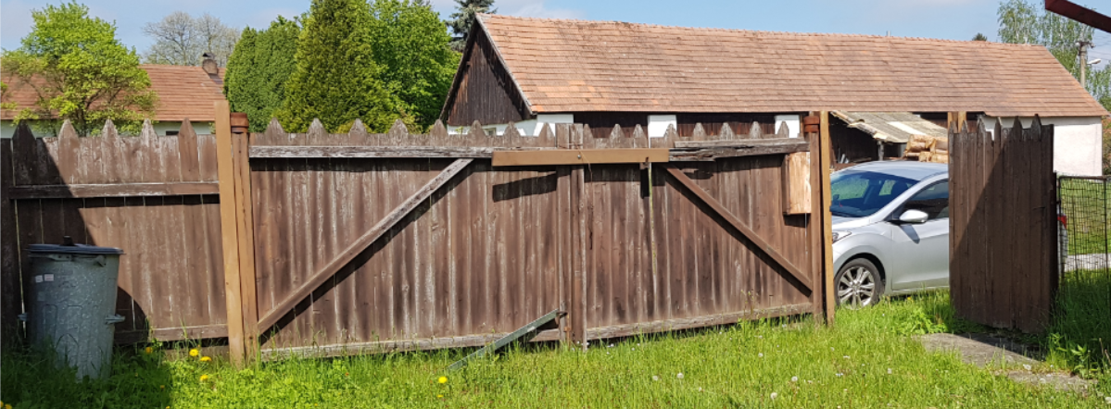
Záměr:
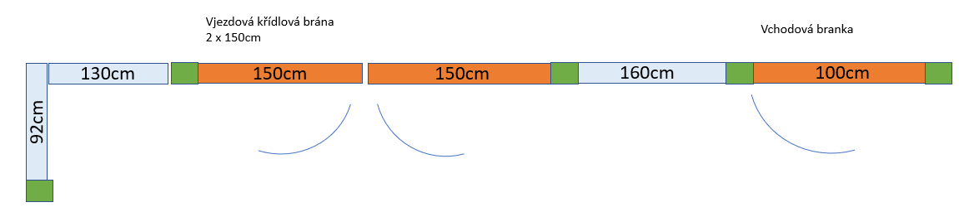
Celkový prostor asi 690cm plus 92cm vlevo roh.
Vchodovou branku bychom rádi zúžili na 100cm
Vjezdovou bránu zúžit na 300cm, křídlová brána otevírací dovnitř na pozemek manuální ovládání, možnost uzamknutí.
Výška 160cm.
Kovová konstrukce z ocelových profilů, výplň dřevěná svislá, s velmi malou mezerou okolo 0.5-1cm, aby byla víceméně zajištěna neprůhlednost pro běžné kolemjdoucí, ale aby to zas nebyl jednolitý masiv. Výplň překrývá kovovou konstrukci zvenku.

